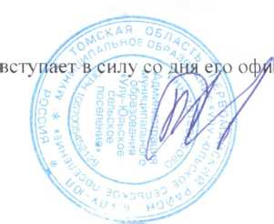
Администрация муниципального образования Улу-Юльское сельское поселение
25 .06.2020 г. №32

ПОСТАНОВЛЕНИЕ
Об отмене постановлений администрации муниципального образования «Улу-Юльскоё
сельское поселение»
Рассмотрев протест прокурора на Постановление №22 от 18.05.2015 г. «Об утверждении порядка размещения сведений о доходах, Об имуществе и обязательствах имущественного характера лиц, Замещающих (занимающих) должности муниципальной службы в администрации Улу-Юльского сельского поселения, и членов их семей в сети интернет на официальном сайте муниципального образования «Улу-Юльское сельское поселение» и предоставления этих сведений средствам массовой информации для опубликования», Постановление №23 от 18.05.2015 г. «Об утверждении Порядка размещения сведений о расходах лиц, замещающих (занимающих) должности муниципальной службы в администрации Улу-Юльского сельского поселения и членов их семей в сети «Интернет» и предоставления этих сведений средствам массовой информации для опубликования»,
ПОСТАНОВЛЯЮ:
- Отменить постановления администрации муниципального образования Улу-Юльское сельское поселение:
- Постановление №22 от 18.05.2015 г. «Об утверждении порядка размещения сведений о доходах, Об имуществе и обязательствах имущественного характера лиц, Замещающих (занимающих) должности муниципальной службы в администрации Улу-Юльского сельского поселения, и членов их семей в сети интернет на официальном сайте муниципального образования «Улу-Юльское сельское поселение» и предоставления этих сведений средствам массовой информации для опубликования».
- Постановление №23 от 18.05.2015 г. «Об утверждении Порядка размещения сведений о расходах лиц, замещающих (занимающих) должности муниципальной службы в администрации Улу-Юльского сельского поселения и членов их семей в сети «Интернет» и предоставления этих сведений средствам массовой информации для опубликования»,
- Настоящее постановление обнародовать в специально отведенных местах и разместить на официальном сайте администрации муниципального образования «Улу-Юльское сельское поселение» в информационно-телекоммуникационной сети «Интернет» по адресу: htt p://www.ulusp.ru.
- Настоящее постановление
циального обнародования.

